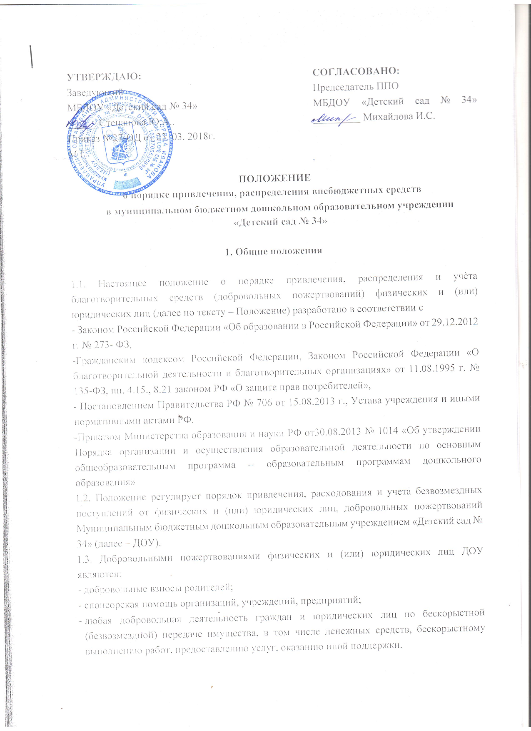

  - Добровольные пожертвования физических и (или) юридических лиц привлекаются ДОУ в целях восполнения недостающих учреждению бюджетных средств для выполнения уставной деятельности.
  - Добровольные пожертвования могут поступать ДОУ от родителей (законных представителей) воспитанников и от других физических и юридических лиц, изъявивших желание осуществить благотворительные пожертвования.
1.6 Положение принимается на неопределенный срок. Изменения и дополнения к Положению принимаются в составе новой редакции, в соответствующем порядке. После принятия предыдущая редакция утрачивает силу.

2. Порядок привлечения добровольных пожертвований

2.1. Администрация ДОУ, в лице уполномоченных работников (заведующего, его заместителей), вправе обратиться за оказанием спонсорской помощи ДОУ, как в устной (на родительском собрании, в частной беседе), так и в письменной (в виде объявления, письма) форме, после обязательного согласования с Управляющим советом.
2.2. Пожертвования физических или юридических лиц могут привлекаться ДОУ только на добровольной основе. Решение об оказании благотворительной помощи родителями (законными представителями) принимается ими добровольно, а сумма благотворительных взносов является произвольной, с учетом финансовой возможности семьи.
2.3. Решения Управляющего совета о внесении родителями средств, в качестве благотворительной помощи, носят рекомендательный характер и не являются обязательными для исполнения.
2.4. Не допускается принуждение родителей (законных представителей) воспитанников к внесению денежных средств со стороны работников ДОУ в части принудительного привлечения родительских взносов и благотворительных средств. Отказ в оказании спонсорской помощи или внесении добровольных пожертвований не может сопровождаться какими-либо последствиями для детей.
2.5. Запрещается отказывать гражданам в приеме детей в ДОУ или исключать из него из-за невозможности или нежелания родителей (законных представителей) осуществлять целевые взносы (добровольные пожертвования), либо выступать заказчиком платных дополнительных образовательных услуг.
2.6. Запрещается работникам ДОУ, в круг должностных обязанностей которых не входит работа с финансовыми средствами, заниматься сбором пожертвований любой формы.
2.7. Запрещается вовлекать детей в финансовые отношения между их законными представителями и ДОУ.
2.8. При обращении за оказанием помощи ДОУ обязано проинформировать физическое или юридическое лицо о целях привлечения помощи (осуществление текущего ремонта, укрепление материальной базы, проведение мероприятий и т.д.).
2.9. Спонсорская или благотворительная помощь может выражаться в добровольном безвозмездном личном труде родителей по ремонту помещений ДОУ, оказании помощи в проведении мероприятий и т.д.

3.Порядок расходования добровольных пожертвований

3.1. Расходование привлеченных средств ДОУ должно производиться в соответствии с целевым назначением взноса.
3.2. Использование привлеченных средств должно осуществляться на основе сметы расходов, трудового соглашения и актов выполненных работ.
3.3. Недопустимо направление добровольной благотворительной помощи на увеличение фонда заработной платы работников ДОУ, оказание материальной помощи, если это специально не оговорено физическим или юридическим лицом, совершившим благотворительное пожертвование.

4. Порядок приема добровольных пожертвований и учета их использования

4.1. Прием средств может производиться на основании письменного заявления благотворителя на имя заведующего ДОУ, либо договоров пожертвования (ст.582 ПС РФ), заключенных в установленном порядке, в которых должны быть отражены:
- сумма взноса;
- конкретная цель использования средств, если благотворителем не определены конкретные цели использования средств, пути направления благотворительного взноса определяются заведующим ДОУ совместно с Управляющим советом в соответствии с потребностями, связанными исключительно с уставной деятельностью ДОУ; - реквизиты благотворителя; - дата внесения средств.
4.2. Жертвователь имеет право по личной доверенности добровольно доверять от своего имени и за его счет представителю Управляющего совета ДОУ приобрести, оплатить товар, работу, услуги и передать товар, работы, услуги от своего имени в качестве благотворительного пожертвования на совершенствование образовательного процесса, развитие материально- технической базы ДОУ и осуществление уставной деятельности. 4.3. Иное имущество оформляется актом приема-передачи, который является приложением к договору как его неотъемлемая часть.
  - Добровольные пожертвования недвижимого имущества подлежат государственной регистрации в порядке, установленном законодательством Российской Федерации.
  - Добровольные пожертвования могут быть переданы ДОУ по безналичному расчету, в натуральном виде, в форме передачи объектов интеллектуальной собственности, с обязательным отражением в учетных регистрах.
При этом должно быть обеспечено:
- поступление денежных средств благотворителей на лицевой внебюджетный счет ДОУ;
- оформление в виде акта с подписями руководителя, материально ответственного лица образовательного учреждения и благотворителя отчета о расходовании благотворительных средств не позднее чем через 1 месяц после использования средств; - оформление постановки на отдельный баланс имущества, полученного от
благотворителей и (или) приобретенного за счет внесенных им средств;
- представление ежегодно публичных отчетов о привлечении и расходовании
дополнительных финансовых средств полученных ДОУ;
- запрещение работникам ДОУ сборов наличных денежных средств.
  - Распоряжение пожертвованным имуществом осуществляет заведующий ДОУ. Денежные средства расходуются в соответствии с утвержденной заведующим сметой расходов, согласованной с Управляющим советом.
  - Учет добровольных пожертвований ведется в соответствии с Инструкцией по бухгалтерскому учету в учреждениях, утвержденной приказом Министерства финансов Российской Федерации от 30.12.99 г. № 107н 4.8. При передаче денежных взносов по безналичному расчету в договоре пожертвования должно быть указано целевое назначение взноса.
  - При приеме добровольных пожертвований, для использования которых жертвователем определено назначение, ведется обособленный учет всех операций по использованию пожертвованного имущества.
  - Добровольные пожертвования предприятий, организаций и учреждений, денежная помощь родителей вносятся через учреждения банков, платѐжные терминалы, учреждения почтовой связи и должны учитываться на внебюджетном счете ДОУ с указанием целевого назначения взноса.
  - Заведующий ДОУ обязан отчитываться перед Учредителем и родителями (законными представителями) о поступлении, бухгалтерском учете и расходовании средств, полученных от внебюджетных источников финансирования, не реже одного раза в год согласно установленным Учредителем формам отчетности.
  - Управляющий совет ДОУ осуществляет контроль за расходованием переданными ДОУ средствами.
  - Заведующий ДОУ обязан представлять письменные отчеты об использовании средств, выполнении работ Управляющему совету ДОУ, для рассмотрения на общих родительских собраниях, опубликовании на сайте ДОУ.
  - Сведения о доходах, полученных ДОУ в виде добровольных пожертвований, и об их использовании сообщаются в приложении к смете «Доходы от приносящей доход деятельности».
  - К случаям, не урегулированным настоящим разделом Положения, применяются нормы Гражданского кодекса Российской Федерации.

5. Ответственность

5.1. Не допускается использование добровольных пожертвований ДОУ на цели, не соответствующие уставной деятельности и не в соответствии с пожеланием лица, совершившего пожертвование.
5.2. Ответственность за целевое использование оказанных ДОУ добровольных пожертвований несет заведующий ДОУ.
5.3. В случае нарушения ДОУ порядка привлечения, расходования и учета добровольных пожертвований заведующий ДОУ может быть привлечен к ответственности.
5.4. Ответственность дошкольного образовательного учреждения
5.4.1. Заведующий ДОУ несет ответственность за целевое использование добровольных пожертвований перед Родительским комитетом ДОУ.
5.4.2. Заведующий ДОУ несет ответственность за соблюдение действующих нормативных документов в сфере привлечения и распределения благотворительных средств.
5.4.3. Заведующий ДОУ несет ответственность за неосуществление должного контроля за порядком привлечения и распределения благотворительных пожертвований в образовательном учреждении и может быть привлечен к ответственности, предусмотренной законодательством РФ.

6. Порядок внесения изменений в Положение

6.1. Предложения об изменениях Положения могут быть внесены общим родительским собранием ДОУ.
6.2. Предложения об изменении Положения рассматриваются Родительским комитетом. 6.3. Изменение Положения осуществляется в том же порядке, как и его принятие.

